出國報告（出國類別：考察）

「赴日本考察加儲油設備、加氣站及加油站服務」報告

服務機關：台糖公司油品事業部
姓名職稱：羅基聰 執行長
蔡克敏 開發組組長

派赴國家：日本
出國期間：97年11月25日至97年11月29日
報告日期：98年2月10日

摘要
目次
為求本事業部未來永續經營及持績盈餘之目標，有賴前往日本參觀加油站業界學習多元營運，尤其在自助式加油站及多角化經營業務，值得本事業部借鏡參考，本次考察透過日本TATSUNO加油機製造廠之安排下，於11月26日至27日前往該公司製造工廠及安排東京地區3座加油站現場參觀學習，尤其對於全自助式加油站及冷凝油氣回收系統，有值得本事業部參考及推動之處，未來本事業部將參考日本加油站業有關自助加油及油氣回收之設置全面推廣，以達成預定之經濟效益及環保之目的。

壹、目的-----------------------------------------------------------------------------------------P3
貳、過程-----------------------------------------------------------------------------------------P4
參、心得與建議-------------------------------------------------------------------------------P6
肆、附錄
附錄1：TATSUNO LPG加氣機簡介--------------------------------------------P12
附錄2：赴日考察照片----------------------------------------------------------------P21

壹、目的
（一）本事業部經多年來努力，業內營收已趨於穩定成熟階段；第二個五年計畫著重於複合式營運型態及多角化經營模式之推展，擬藉由鄰近國家日本加油站實地探訪，瞭解加油站業者對於油品市場經營之原則及發展趨勢。
（二）日本在加油站服務業屬世界頂級之國家，尤其在自助式加油站及多角化經營業務，如汽車快速保養、洗車、汽車精緻美容、複合商店、泵島商店、汽車百貨等業務都值得本事業部在推動業外營收之借鏡。
（三）配合政府推動LPG加氣站新設站點之推展，日本已在LPG加氣站之技術及安全規範更值得本事業部前往觀摩及學習之處，俾便近日在設置LPG加氣站有值得參考之處。
（四）日本當地加油（氣）機製造生產已在全世界達頂級地位，前往觀摩及現場學習及施作品管之參考。
（五）鑑於國內油品通路市場已呈現飽和，並進入集團削價競爭之戰國時代，本事業部為求未來永續經營及持續盈餘之目標，有賴前往日本參觀，學習多元營運，以達成既定之目標。
（六）能源多元化，營運多角化，發揮台糖立地優勢。吸取日本加油站業者對於油品市場經營之原則及發展趨勢，作為經營努力的目標。

貳、過程
本事業部由羅執行長領隊，與開發組蔡組長一行二人，在日本TATSUNO公司安排下前往該公司橫濱加油機製造工廠，及安排東京地區選擇三座加油站前往參觀訪問。

11月25日
首日抵達日本東京，夜宿東京品川王子飯店。
11月26日

搭火車前往TATSUNO橫濱工場參觀，受到增山副社長親自接待，並由工場場長永澤先生親自帶領前往工場參觀，該工場同時為實施品質月，其目標為流量計製作管理達成０缺失，針對流量計特殊設計之製程，經過查閱現場管控表單，其合格率目標為99.5%，經執行結果其合格率為99.9%，工場內工作人員均穿載整潔，每樣零件均以箱籃整齊排放一絲不苟，令人敬佩。尤其該工場有烤漆工場，對廢氣收集及污染控制均達到日本國家標準。尤其場排有一排放水溝，環保監測單位均有刻意飼養鯉魚，經現場勘查結果有2條鯉魚在水中游來游去。這種運用生物監測水質的做為我們環保單位值得借鏡。同時也參觀新能源科技，利用水產生能源之加油站（即Hydrogen）該設備由日本政府輔助該公司之最新能源科技，即NEDO委託研發。
午後於該公司聽取TATSUNO LPG加氣機之介紹簡報，透過簡報的介紹，可瞭解世界各地區在環保意識抬頭下LPG加氣量已由2004年16,798,000公秉，增加至2006年19,181,000公秉。未來在政府政策推動下，本國市場仍大有可為，其簡報內容詳如（附件一），該簡報結束後，隨即聽取該公司藤森課長，對於日本2008年加油站經營現況概述。

11月27日
早上前往神奈川參觀設置於TOYTA修車場旁小型Mobil自助式加油站，在現場除了觀摩自助加油站操作方式，另外最令人振奮的是該站有TATSUNO最新式油氣回收系統。（即DRVR再回收系統）比現在一般市面上現有油氣回收系統較優越，其優點為不但價格較低，且回收率佳（一般高於99%）同時變為液態之氣油可回收到地下油槽再行販賣，尤其值得一提的是排放到大氣中揮發性有機物（VOC）是非常微量，因此對於大氣的污染可降到最低，其裝置的特色為將輸油管及油槽之油氣，經DRVR真空泵吸回至濃縮裝置，經壓縮及冷卻作用後產生之液態汽油回到地下油槽，同時仍有少數油氣打到高濃縮裝置內，將油氣吸附後乾淨的空氣釋放到大氣，如此一來，不但可回收汽油再度銷售同時所釋放出來的氣體是非常潔淨的空氣，對於環保有絕對正面效果，因此DRVR油氣回收系統其最主效能如下：
1.本項設備具有環保功能，於加油操作時將揮發的油氣回收，避免人體吸取有害氣體，確保加油站的舒適環境。
2.與其他二階段油氣回收系統，回收率僅80%，而本系統回收率可達99%。
3.本系統除改善環境品質降低油氣，而提高安全性外，並將油氣液化再利用，節約能源，預估回收量為加油量之0.15%~0.23%，極具經濟效益。
觀察本站另一優點為在寸土寸金之日本，該站僅有一泵島，採自助式加油，站容整潔，橫招直招及價格看板均表現的非常明亮，用人非常精簡，僅有站長一人在場服務，大幅降低用人成本，同時動線明確，尤其站屋的面積不到２坪，卻可將所有設備擺置得當，這對於本公司各加油站之站屋均在10~30坪的設備比較下，實有借鏡改進之處。
接著前往神奈川另一Mobil Exprcss快速自助加油站，本站有3泵島設施，具有3台自助加油機，車輛保養中心及往復式洗車設備，本站除了具前站所敘述之特色外，其洗車設備設置於站屋後方，雖然顧客無法看到，但在立招及牆面橫招均有明顯廣告招牌及指標引導，尤其地面更有「洗車」兩個用油漆漆上之大字及引導路線，讓顧客一目了然。另外該洗車設備採自助投幣式，全自動無人操作之洗車系統，顧客於進入洗車區前有一座遮欄器攔住，在顧客繳完費用，欄柵自動昇起，由顧客自行將車輛駕駛到指定位置後，該洗車機將自動操作，待全部洗車進行完成後，顧客即可將車輛駛離，在人力精簡原則下，該站僅有2人在場服務，在此更可預見人力成本大幅精減原則下，未來本公司洗車設備可做日後參考。
中午用餐過後，即前往神奈川另一Shell加油站觀摩，本加油站設有3泵島，6座自助加油機，同時設置一往復式洗車機及隧道式洗車機各一台，另外設置手工洗車及汽車美容保養場及車輛代檢場，另於站屋內設置顧客休息室，提供報章雜誌及飲料販售，為實際體驗自助加油機之操作方式，隨行TATSUNO公司藤森課長特別將車輛駛入加油泵島，全程體驗自助加油之全部過程，本站自助加油機可使用信用卡及現金付費，以國內目前大部分自助加油設備均僅能提供信用卡操作，無法接受現金交易，為能體驗現金自助加油，特別借用車輛以現金交易方式進行。其操作步驟一、防意外首先須按下靜電消除器，以解除可能發生靜電感電造成的危害，第二步驟用手觸控螢幕選擇「現金」付費，第三步驟將現金紙鈔放入槽孔內，第四步驟輸入車號及統編，第五步驟為提槍加油，第六步驟加油完成後掛槍，第七步驟為取發票與拿取找零條碼單，有關找零條碼單的作用在於為防止零錢在送出掉落時產生靜電，而危及加油機產生爆炸可能性，特別以找零條碼替代，而在泵島外側另設置一精算機，將找零條碼投入後，便可取得找零的零錢。
本加油站全部值班人員總計4員，因採自助式加油大部分人力均為汽車維修技術人員，除了有汽車保養場以外，另設置國家認定汽車代檢業務，在站屋內有販售汽車百貨、飲料，值得一提的是在顧客休息室還設置吸煙區，該吸煙區內還設有除煙器、輕巧實用且不占空間，讓人敬佩日本以顧客為尊之專業服務精神。

11月28日
於東京參觀ENEOS加油站其特色與27日觀摩之加油站大致相同；其汽車保養維修以Dr. Drive標誌來凸顯其專業性；至於洗車方面以手工洗車以廣招顧客上門。

11月29日 往成田機場搭機返回台灣

參、心得與建議
一、心得
（一）日本加油站2008年（平成20年）經營概況。

在原油價格飆高漲勢之中，原登記之加油站數減少1,735站成為44,057站
其中油商直營加油站則減少1,186站成為33,670站

2007年度WTI價格由2007年4月之63.8美元/桶，至今年2008年3月漲到
105.5美元/桶，大幅升了41.7美元/桶。其中日本國內之石油業界之經營環境明
顯惡化，能源廳調查有登記之加油站數為44,057站，比去年度減少1,735站。
同時登記石油販賣業者數為22,041站，一年間有911個業者從石油販賣業界撤退，石油商之直營站數也成為33,670站，所減少的站數大約為數1,826站。

1. 加油站數之演變
油商之加油站數，在今年3月底是33,670站。與前年同期相比減少1,816站，去年的經營環境惡化，有使站數減少擴大之趨勢，於2007年度都道府縣減掉較多站；如東京(106站)，大阪(91站)，神奈川(86站)，枥木(81站)，千葉(78站)，特別是關東圈之淘汰站最明顯。油商之自助式加油站數約6,004站，其中公司所擁有的自助式占有3,265站，其比率54.4%，與去年同期相比減少了1.1%，但一般加油站中，自助式約占有17.8%，與去年同期相比上升9.5%。
2. 石油販賣量之演變
石油製品全體成長率是98.7%，由2005年度販賣量漸漸減少，但汽油全年販賣量為6,128萬5,000公秉(與前年相比98.3%)，除汽油以外柴油為97.9%，煤油為94.4%，因受市場的價格飆高之影響，燃料油之轉換替代能源等加速了減少油品之需要，國內之石油需要有縮小之趨勢。將來燃料油之回復需求，正處於無法期待的狀態中。石油商也在國內需求減退下，進行事業結構之改造俾以穩定經營路線，不僅堅持於國內市場，已轉向於需要旺盛之海外市場。
3. 國內販賣市場與流通業界
油商11家之總銷售量是27兆1,051億円，比前年度增加2兆6,859億円，營業利益是2,986億円，增加260億円。經常利益3,752億円，增加137億円，當期利益是2,837億円，增加756億円。此結果銷售額經常利益率為1.385%，與前年度比是降低0.096%，銷售量當期利益率是1.047%，上升了0.195%，油商製煉各公司於2008年度之設備投資計劃是製煉廠2,345億円，流通設施是988億円，(其中加油站是649億円)，管理費189億円，維修費，補修，雜工事費228億円 ，合計為3,750億円的計劃。
4. 世界之石油情況
依EIA國際石油需求之預測，於2006年世界合計是8,470萬桶/日，到2015年是9,850萬桶/日，2030年是1兆1,630萬桶/日，約於25年間成長37%。同期間之OECD諸國之需要是年率2.6%成長之預測。其中預測中國3.6%，印度3.9%，此兩國之需求增加成為世界石油需求增加之要因。一方面日本之燃料油需要，從2007年到2012年(平成19～24年)5年間之年平均成長率預測是減少2.9%。
5. 汽車擁有台數
2007年12月底四輪車擁有台數是7,571萬4,821台，與前年比減少0.2%。(註：
轎車比前年增加0.2%有5,762萬3,753台，普通車增加0.3%，輕四輪車增加5.4%
，小型四輪車減少3.0%。又卡車之擁有台數依然顯示減少趨勢。卡車全體擁有
台數比前年之資料少1.4%即1,627萬4,267台。而汽車之平均使用年數是轎車11.6
年，卡車11.9年，巴士為14.8年，巴士以外之車種比前年約伸延0.5年。
6. 關於舊車市場
2006年(平成18年)之總整修後銷售金額為6兆945億円，比前年增加1,384億円，為4年之連續增加，但無法回復尖峰期在1995年(平成7年)調查之總舊車銷售額6兆5,700億円。更需注意看清今後之動向，年間整修車銷售額之註解。專業者對前年比增加5.3%，經銷商4.0%，自家1.5%，兼業者則減少10.3%，大大地低於前年之業績，事業場所也比前年增加，2005年(平成17年)是8萬9,239家，比前年增加279家，成長比率是0.3%。
7. 輪胎與電池之相關商品
2007年之市販用輪胎販賣實績，因受冬季用輪胎之銷售不佳，與前年比減少3.95%之7,292萬條。其中冬季用輪胎比前年減少14.2%之2,087萬條，與過去最高紀錄之去年實績相比下滑很多，占全體之販賣比率30.2%則低於前年。另一方面2007年度國內電池製造商4家之出貨實績，受到夏暑、寒冬之影響與輸入電池減少等之有利主因，比前年增加101.1%之1,380萬4,000個。關於國內4家賣販數量為101.3%則1,385萬3,000個。
8. 加油站數之演變
油商有登錄站數為3萬3,670站；公司自有自助式站數占油商全體之38.3%。

通過油商各公司，據調查2008年(平成20年)3月底至現在之石油商有登錄站數為33,670站與前年同期比較減少1,816站，汽油販賣減少之時代來臨，需求加速減少，而今原油價高為起因，使經營環境惡化更加困難，有站數減少擴大之趨勢。根據「品確法」登錄站數從3月底到現在為44,057站，「PB其他」之站數成不漲不落之狀態，如此動向來看，可知由業界撤退及廢業有增加之趨勢。
都道府縣分別2007年度減站的數量；東京(106站)，大阪(91站)，神奈川(86站)，枥木(81站)，千葉(78站)，茨城(75站)。特別是關東圈之淘汰至為顯著，倒是減站少的是沖繩(7站)，島根(10站)，山口、大分(均12站)，富山、福井(均13站)，油商有登錄之自助式站數，今年3月底是6,004站，其中公司自助式占有3,265站，其比率54.4%與去年相比則減少1.1%。但對一般加油站數及自助站數為17.8%，與去年同期相比上升了9.5%，自助式加油站之勢力鮮明浮上。
油商系列之直營站數從3月底是特約店(2家)，變成4,272直營加油站，與前年加油站數比較則減少291個站，販賣店(3家)有13,289直營加油站，減少了706家直營加油站，「登錄直營站數」是22,952家加油站(加油站減少911家)。

（二）TATSUNO LPG加氣機簡介。（詳附件一）

（三）對於油氣冷凝回收系統之瞭解。
1.有關TATSUNO DRVR(Dispenser Refueling Vapor Recovery)油氣冷凝回收系統其開發主因，係因日本全國每年VOC排放總數120萬噸，其中加油站所排放VOC約佔10%，即12萬噸。而加油站在進油至油槽時，其排放VOC約為5噸，而在加油時VOC的排放約為7萬噸，為了淨化空氣減少VOC之排放，因此研發該系統，經過高壓冷凝之過程，將油氣變為液體回收到地下油槽，其回收率可達99%。
2.DRVR運作原理及功能
(1)概說：TATSUNO DRVR系統與加油機一同置於泵島上，將加油時的油氣回收並加以液化，本系統為劃時代環保及安全的新產品。
(2)DRVR基本原理：當DRVR將油氣經由油槍油管回收後，濃縮裝置會將油氣冷卻，冷卻後的油氣為液態（再次液化）回到地下油槽，然而，未被液化的油氣將被DRVR的高濃縮裝置收集，再次液化處理。
(3)功能：DRVR為環保產品，將加油時揮發的油氣回收，避免人體吸取有害氣體，確保加油站的舒適環境。
與其他系統比較，回收率可達99%。
除改善環境品質，降低油而提高安全性外，並將油氣液化再利用，節約能源。
3.DRVR系統與歐美系統的比較
項目名稱 | 二階段油氣回收系統 | 新的回收系統（DRVR）再回收系統
油氣回收管路結構 | 需要有真空回收泵，調節閥等  花費較高 | 僅需增加回收管  價格較低
回收率 | 回收率不佳（少於88%）  因為經由地下油槽的PV閥排出 | 回收率佳（高於99%）  變為液態回到地下油槽
PV閥排出量 | 相對較多 | 微量
4.本裝置目前僅對二階段（即加油時）將油氣冷凝回收，依目前本事業部若於各加油站裝置該設備，其回收量可達發油量之0.15~0.23%，該回收量之多寡會受不同因素而影響，以目前本公司每站平均每日發油量12公秉計算，同時以千分之2回收率計算：
12000公升×0.2%=24公升
以汽柴油平均單價約20元計
24公升×20元/L=480元
480元×365日=175,200元
以該設置預估每站經費為1,500,000元
預估投資報酬率為11.68%
（四）自助式加油機系統日本與本國廠商設備之比較表
廠 牌  比較內容 | 日本自助式加油機設備 | 台灣現有自助式加油機設備
原產國之防爆認證 | 有日本國KHK防爆認證 | 無(只有加油機有美國UL認證)
自助式設備認證 | 有日本國KHK防爆認證 | 無(自助式設備在台組裝)
防止靜電設備 | 有 | 無
防水及防塵設備 | 有(另有防電磁波設備) | 無
多媒體TFT設備 | 內建工業用PC、觸控螢幕可雙向互動操作與主機連線 | 螢幕屬多媒體廣告機、只能單向播放廣告
刷卡機螢幕 | 字型大(ATM操作鍵)、輸入統編資料時字幕大且清楚。亦可直接顯示在工業PC的觸控螢幕上。 | 輸入統編無法顯示在多媒體廣告機上，使用者必須在2.5x6公分的小螢幕輸入統編資料、字型小，非常吃力
非接觸式感應卡 | 有VISA PAYWAVE感應區  加快使用者操作時間 | 無
現金導入加油設備 | 有(註：找零錢由另一台精算機處理) | 無
發票機 | 內嵌式，出紙口高度低，客戶取發票容易，加油站服務員換紙方便 | 外掛式，置放於加油機上端，位置太高，身高矮的客戶不易取發票，加油站服務員換紙極不方便
（五）對於TATSUNO公司品管（QA,QC）之控管之確實執行，留下深刻印象。各位成員均賣力執行，少有交談現象，品質目標之訂定顯著，隨時可以向上修正目標，可以從現場品目標看板上看出用紙浮貼修正。另外現場操作場地各種成品半成品及地面都表現出整齊、整潔，並隨時整頓，地面非常乾淨，看不出有任何廢棄物在地上，值得讓人讚佩。對於零件烤漆工場均設集塵集氣設備，各項排水均有污油清除設備，尤其在日本高度環保意識抬頭情況下，在廠區聞不到揮發性氣體之嗅味以及該廠區排放水之排水溝，有環保監測單位施放飼養之鯉魚，從現場勘查結果有２條鯉魚於水中悠游其中，這種運用生物來監測水質的方法值得我們環保單位借鏡。
（六）27日中午前往九井麵食店享用午餐，該店具有獨到之特色，值得未來休閒式加油站值得參考之處。
- 進口地坪為石板鋪設，典雅高貴。
- 停車場運用紅色透水磚，整齊平埋鋪設。
- 入口處運用燒陶之彩色陶板裝置成各式圖形，例如如來佛掌。
- 整體規劃儘量運用植生做景觀造景。。
（七）人力精簡，日本加油站相關服務業均採全面自動化，而不影響服務品質。有關自助加油站在景氣低迷情況下2008年3月至11月石油商登錄站數為33670站與2007年同期比較減少1816站。汽油販賣減少之時代來臨，但自助加油站與2007年同期比較增加9.5%，可明顯看出自助加油站為未來經營加油站之主力模式。經訪談結果，自助加油站之經營方式，在設置之初期須要持採原來的服務人力，來教導顧客如何操作使用，即初期所謂教導適應期，到後期成熟後，便可撤出所有人力，僅須留置值班人員，可應付各種狀況之排除，同時該值班人員亦在泵島前招呼顧客，表現出熱心服務之態度，另外洗車機之自助自動化亦復如此，綜觀自助式操作之結果，其優點為：
1.大幅降低人力，可節省用人成本，增進營運績效。
2.將降低成本之部分費用，回饋顧客，讓顧客共蒙其利。
3.不提供贈品，讓供油業務單純化，同時減少損耗。
4.尊重客戶個人之意願，願意加多少都能善盡待客之道。
二、建議：
經過本次前往日本考察加油站相關業務，其建議事項如下：
1.對於因應未來自助式加油站營運之模式，擬選擇本事業部鄰近之新進加油站，採全面自助式加油方式進行試辦，經初研議結果，因考量該站柴油車發油之車輛數不多，擬將原有2座泵島（4座加油機）改為汽油全自助式加油泵島，而另增1座柴油人工發油之泵島。讓自助式與人工發油之泵島可以完全分離互不干擾，便於操作管理，同時有別於台灣現行自助式只接受信用卡付款方式，改採全面接受現金及信用卡付款方式辦理。預估原先僱用3班14人之勞務工，可減為3班5人；減少9人，每年預估可節省9人×22,000元/月×12個月=2,376,000元。
2.有關油氣冷凝回收系統（DRVR）其優點已敘明於前，因此為了在全面改裝該系統前，建議先行於鄰近事業部之新進加油站先行改裝，俾了解其實際運作狀況，於確實達成預期目標，第二階段即在發油量較高之其他各站進行裝置。最後階段即全面進行裝置該系統，以達成環保及預期經濟效益目標。
3.以上2項建議事項，本事業部經評估結果認為可行，將依採購程序辦理設置。

附錄1：TATSUNO LPG加氣機簡介
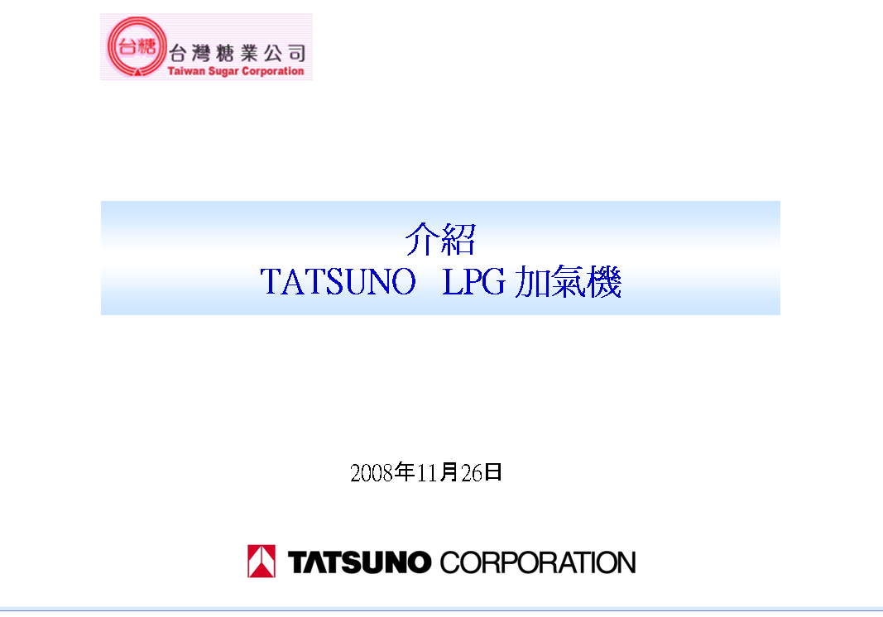
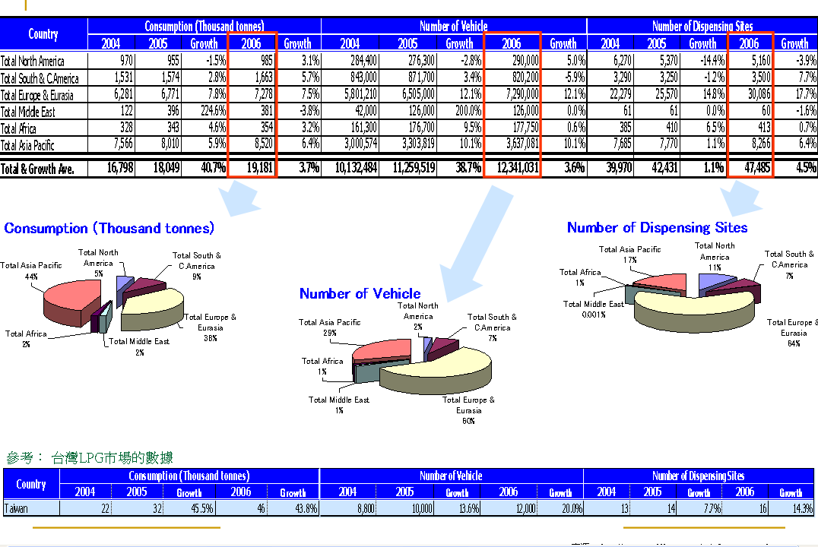

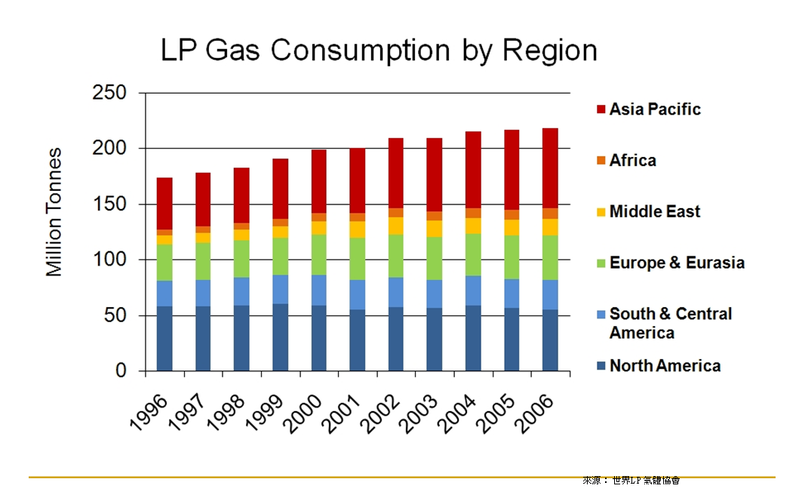
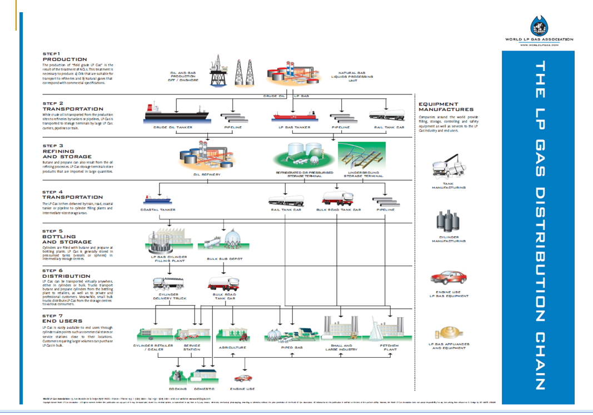
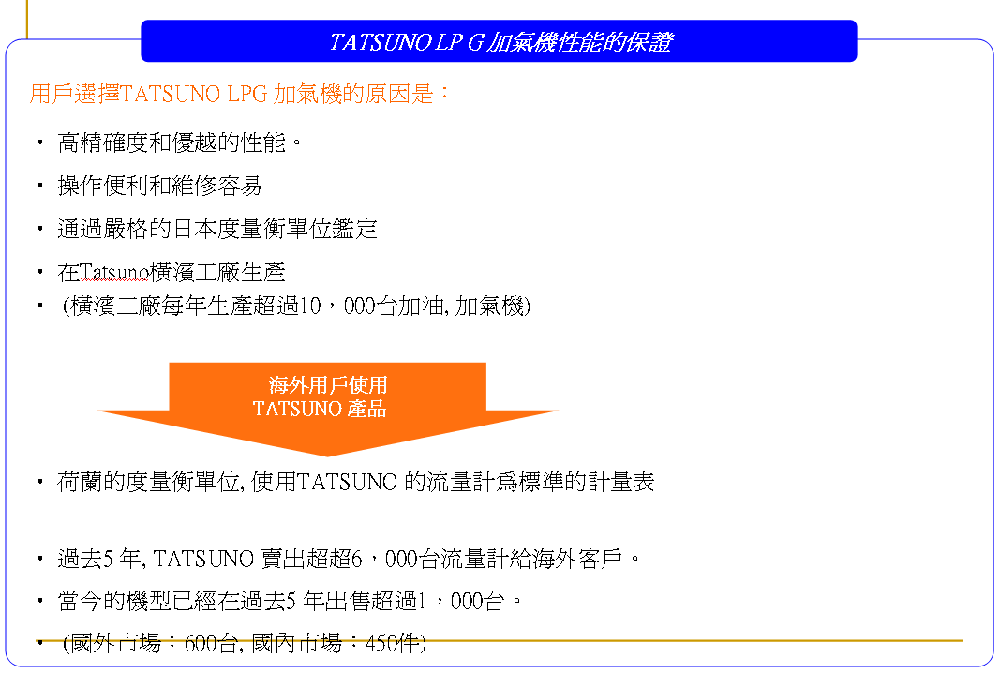
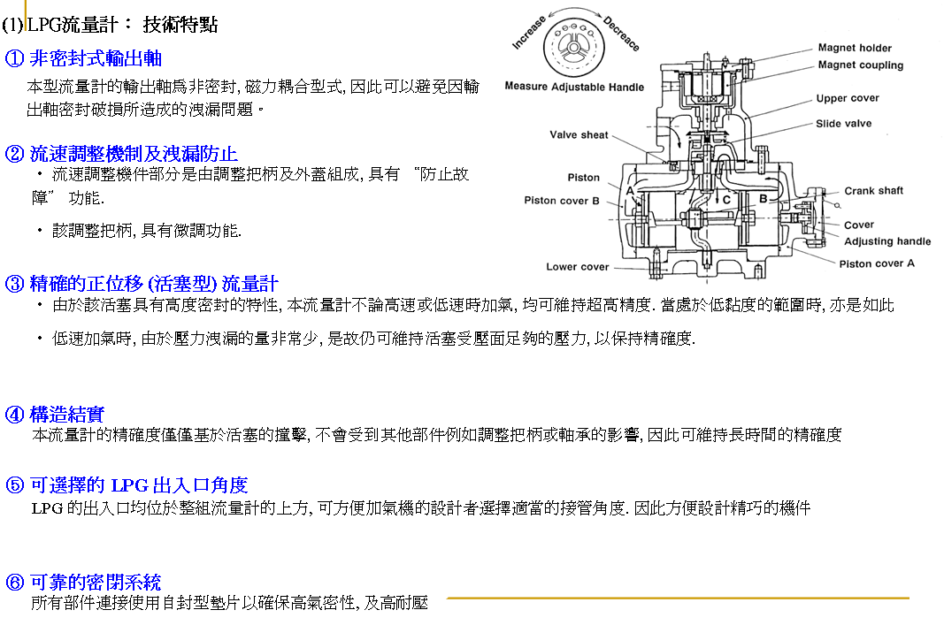

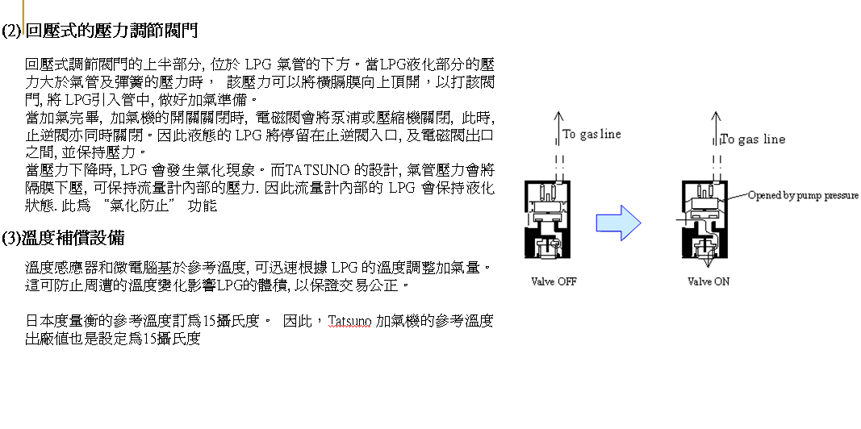
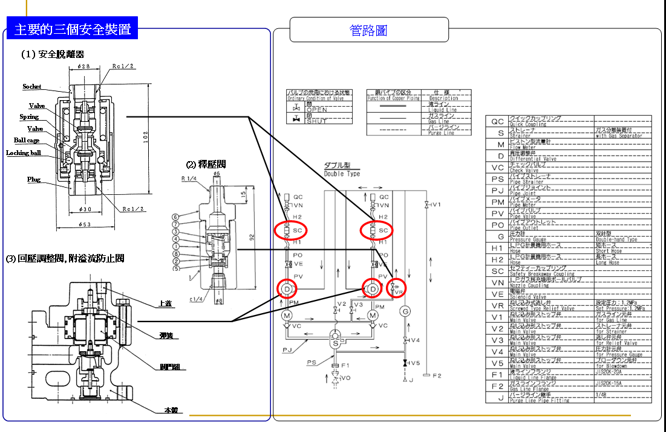

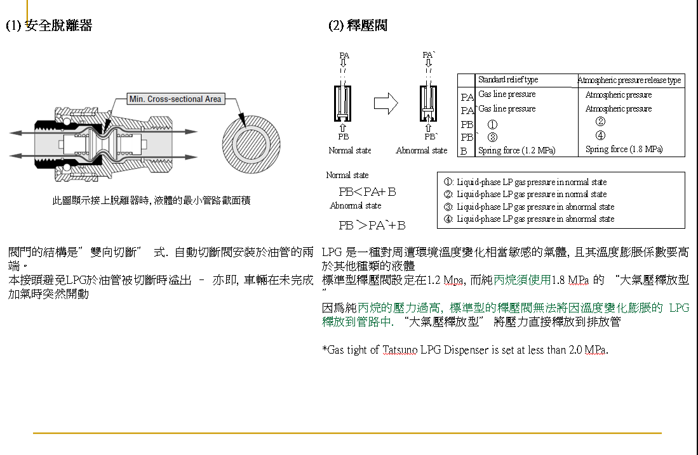
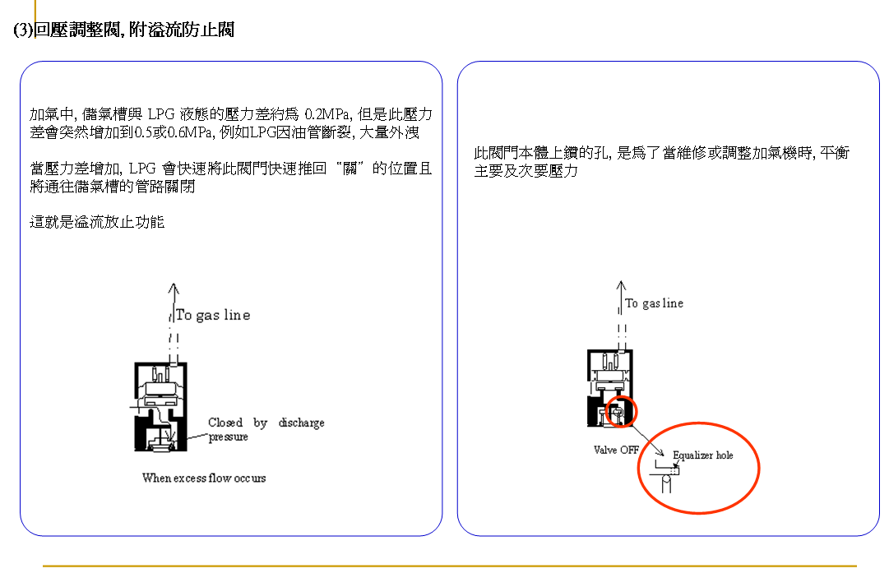
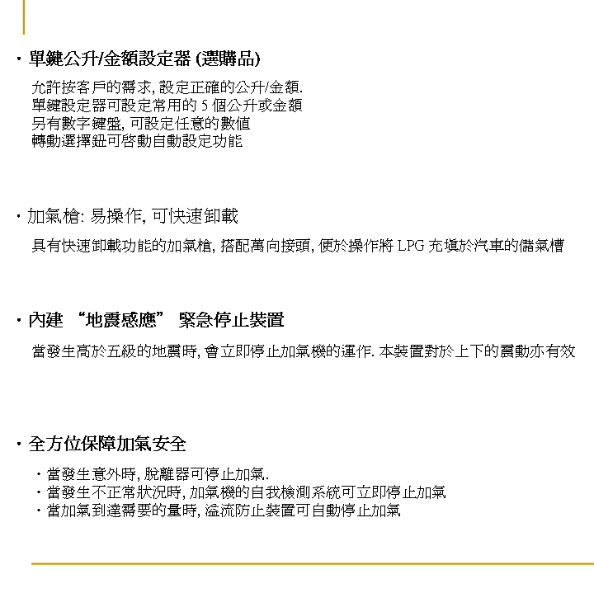
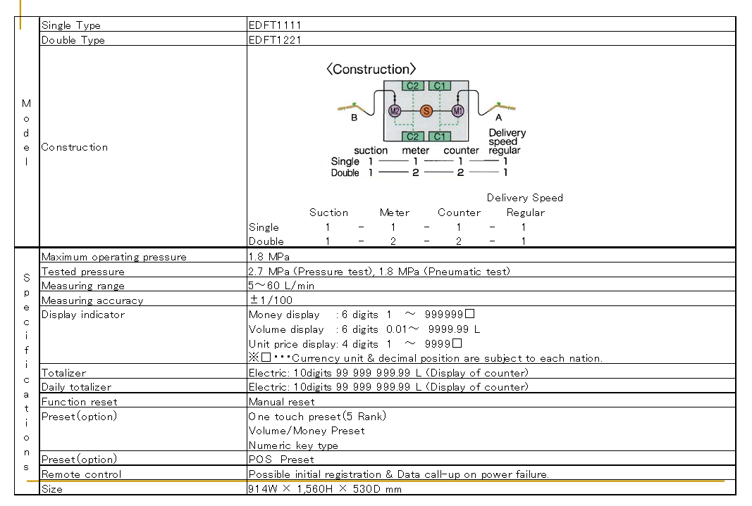
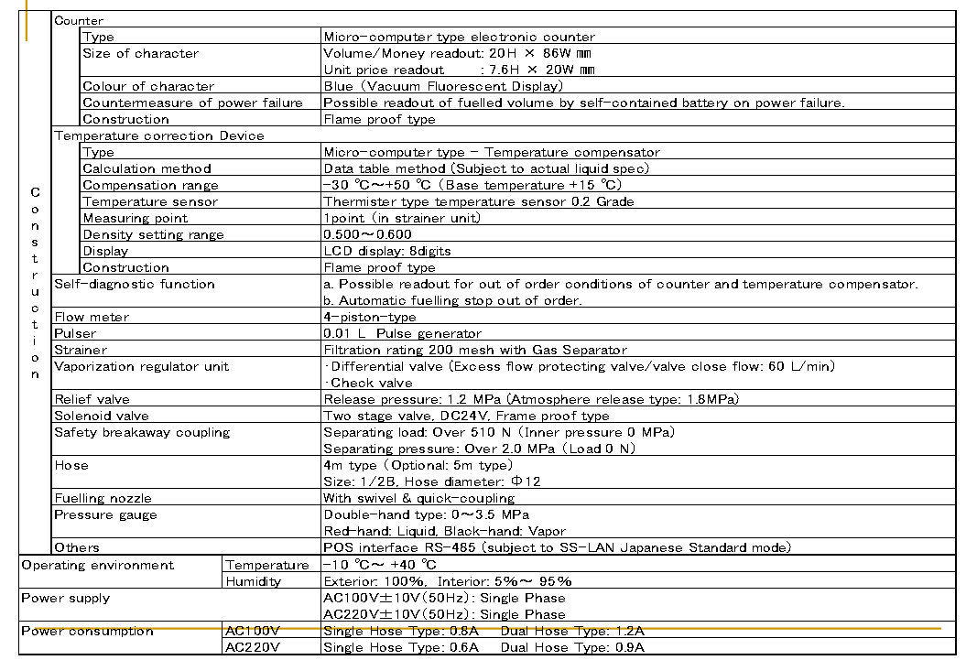
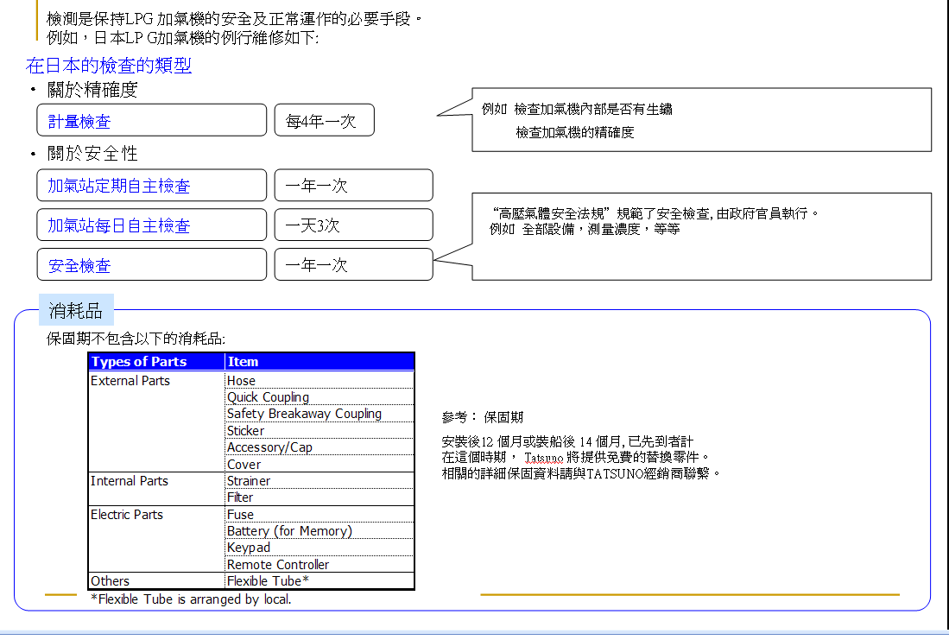
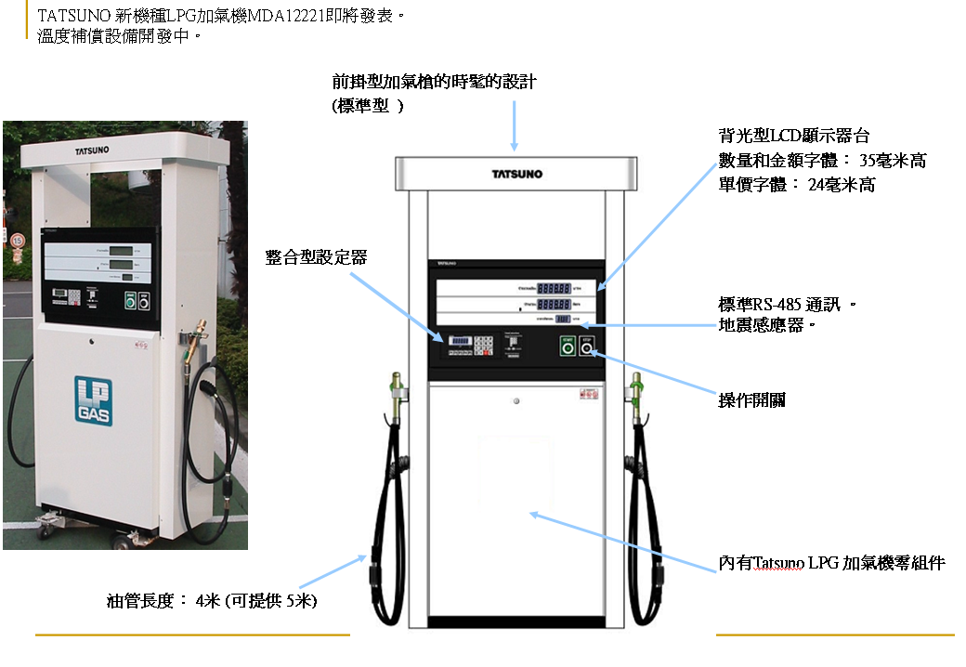
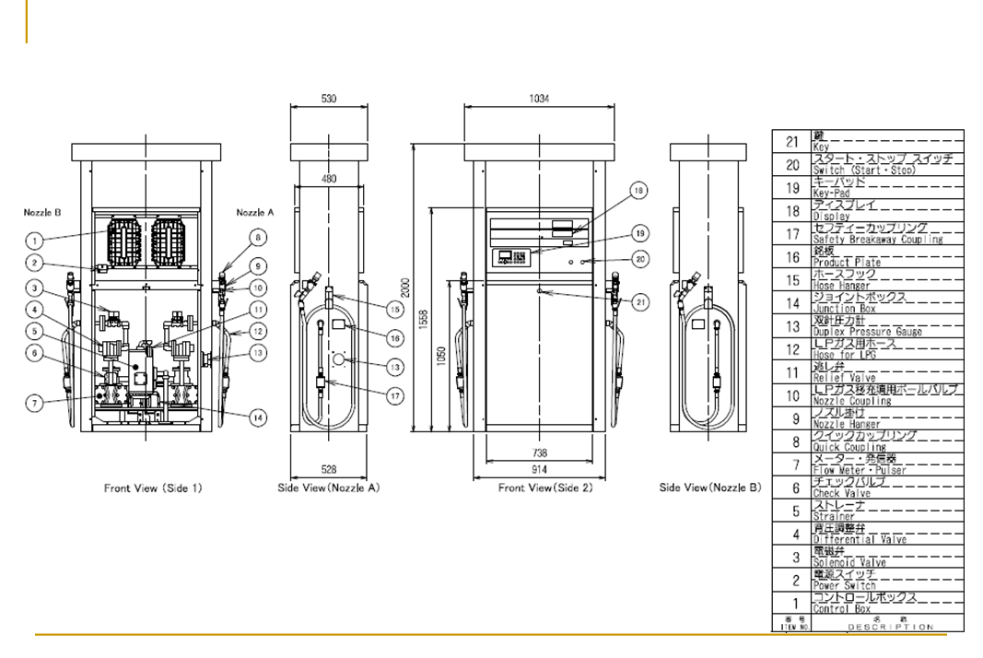

附錄二：赴日參訪相片資料

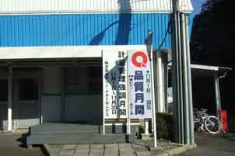  品管品質月看板 | 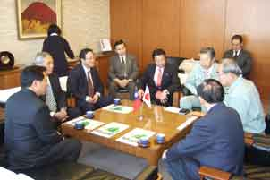  拜訪TATSUNO公司副社長接待
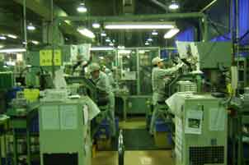  工廠概況 | 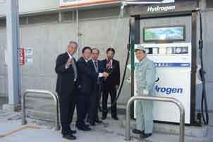  Hydrogen新能源加油站
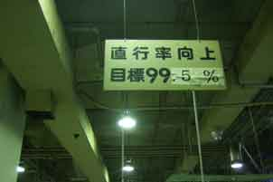  品質目標向上調整 |   運用生物環境監測

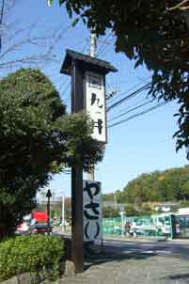  久井餐廳  立招 | 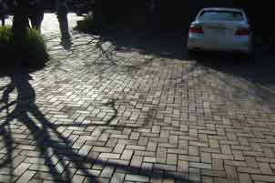  停車場地坪
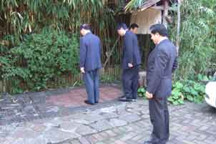  走道路口 | 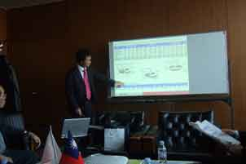  LPG簡介
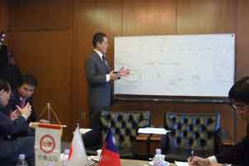  日本加油市場簡報 | 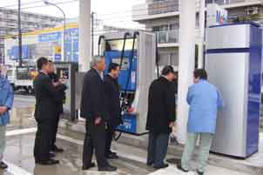  油氣回收系統

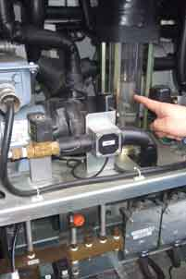  冷凝油氣回收 | 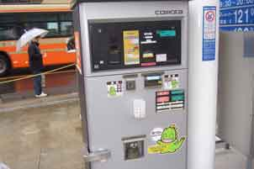  自助加油精算機
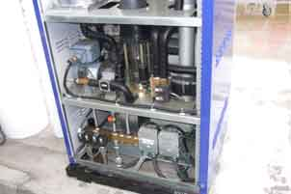  冷凝油氣回收系統 | 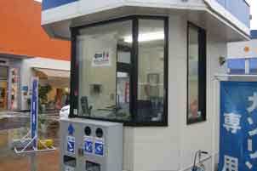  迷你站屋
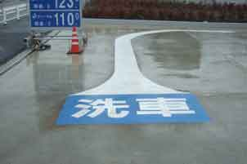  洗車地面指示 | 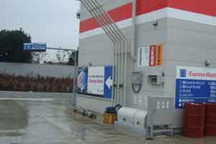  洗車牆面指示

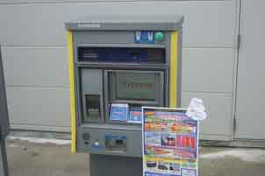  自助洗車投幣系統 | 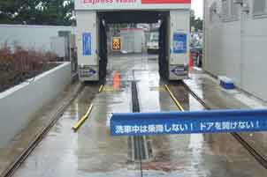  自助洗車道
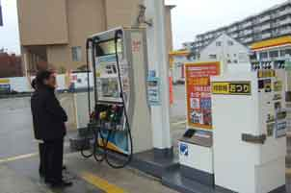  自助加油設備 | 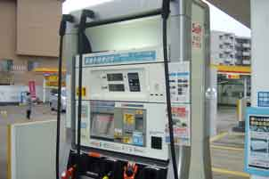  自助加油機
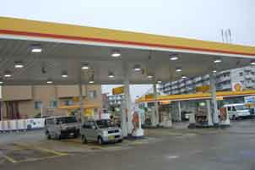  自助加油現況 | 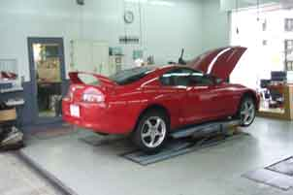  汽車快速保養

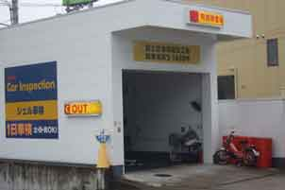  汽車代檢業務 | 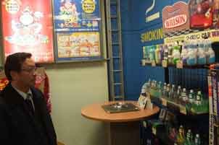  顧客休息吸煙區
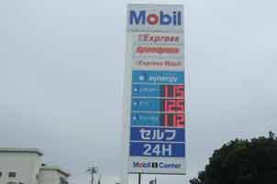  立招價格電腦化 | 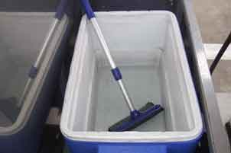  客服擦窗設備
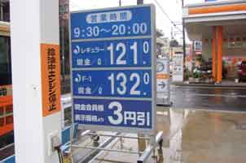  簡易價格表 | 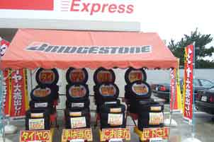  輪胎展售

